«Организация развивающей предметно-пространственной среды в соответствии с ФГОС ДО»

(семинар-практикум)

Что такое РППС?
Развивающая предметно-пространственная среда (РППС) – это часть образовательной среды.
Она представляет собой специально организованное пространство ДОУ (помещения, участки и т. п.). Помимо пространства, включает материалы, оборудование и инвентарь для обучения и воспитания дошкольников. РППС учитывает возрастные особенности и недостатки развития детей, охраняет и укрепляет здоровье дошкольников.

Какими качествами должна обладать РППС в ДОУ?

Доступная
- Безопасная
- Полифункциональная
- Трансформируемая (педагогами и детьми)
- Насыщенная
- Вариативная

Пространство группы

Рабочий сектор
Активный сектор
Спокойный сектор

Рабочий сектор
Наличие в групповом пространстве пространств (зон), обеспечивающих игровую, познавательную,
исследовательскую и творческую

активность всех воспитанников,
экспериментирование с доступными детям материалами

(в том числе, с песком и водой)

Рабочий сектор

Вариативные модули (центры):

«Живая природа, неживая природа»
- «Экспериментирование-исследовательская деятельность»,
«Сенсорика – конструирование»
- «Математическое развитие»
«Освоение родного языка и литературы»
«Наследие культуры и социокультурные ценности»
- «Гендерное воспитание» и т.п.

Показатели и индикаторы оценивания
рабочего сектора
- Минимальное зонирование (менее 4 модулей пространства
рабочего сектора), слабо обеспечивающих познавательную, исследовательскую и творческую активность всех воспитанников, экспериментирование в соответствии с ООП ДОУ – 1 балл,
- Наличие в группе 4 модулей пространства рабочего сектора, частично обеспечивающих познавательную, исследовательскую и творческую активность всех воспитанников, экспериментирование с доступными детям материалами в соответствии с ООП ДОУ – 2 балла,
- Наличие в группе не менее 5 модулей пространства рабочего сектора, обеспечивающих познавательную, исследовательскую и творческую активность всех воспитанников, экспериментирование с доступными детям материалами в соответствии с ООП ДОУ - 3 балла.

Характеристика пространства рабочего сектора

  - Наблюдение за игровым пространством должно быть не затруднено.
  - Пространство группы организовано так, что достаточно места для осуществления одновременно нескольких форм активности различными группами воспитанников (центры не «конкурируют» по территории)

Характеристика пространства рабочего сектора
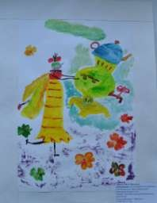
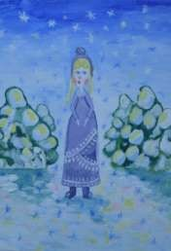

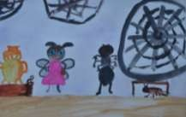

В оформлении модулей (центров)
присутствуют детские работы.

Характеристика пространства рабочего сектора

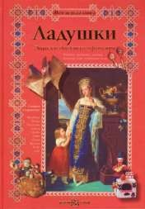
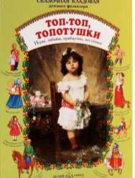
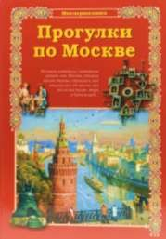
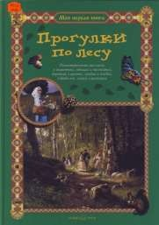
  - Количество книг
достаточно для воспитанников
(списочная
численность/2).
  - Книги разнообразны по тематике и жанру, художественной форме (проза/поэзия/комикс)

и соответствуют
уровню развития и
интересам
воспитанников.

Характеристика пространства рабочего сектора

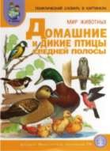
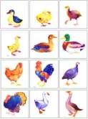
    - Книги и наглядные
материалы отражают и поддерживают текущую
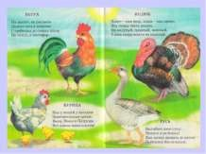
деятельность группы
    - Наглядные/раздаточ ные/дидактические материалы разнообразны и
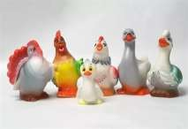
соответствуют
уровню развития и
интересам
воспитанников.

Характеристика пространства рабочего сектора

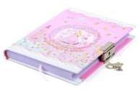
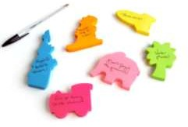
- В среде отражены записи речи
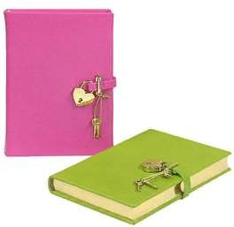
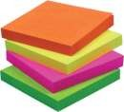
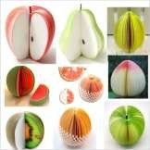
воспитанников («цитатники» дня, записи диалогов и монологов, в рукописном и
машинописном
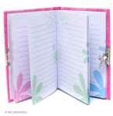
вариантах, записки воспитанников
родителям).

Характеристика пространства рабочего сектора

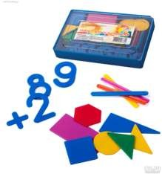
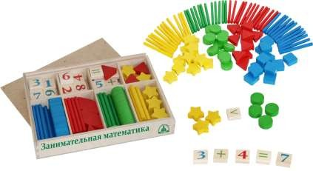
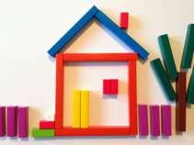
  - Доступно много различных материалов по математике, соответствующих уровню развития детей (напр., материалы для счета, измерения, изучения формы и т.д.).

Характеристика пространства рабочего сектора

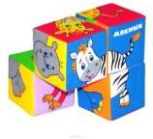
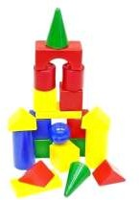
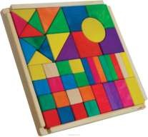
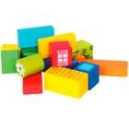
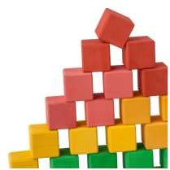
- Доступны
крупные кубики, в том числе изготовленные вместе с
воспитанниками.

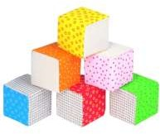

Характеристика пространства рабочего сектора

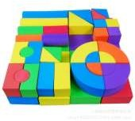
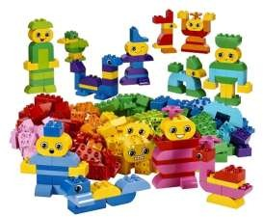
- Доступны коллекции разнообразных
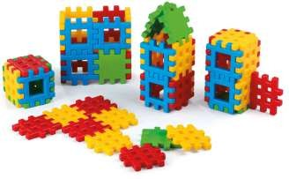
материалов для конструирования (с разными механизмами скрепления, из разных материалов и др.) и развития мелкой
моторики (бусы, колышки, пазлы…)

Характеристика пространства рабочего сектора

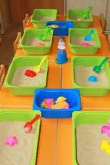
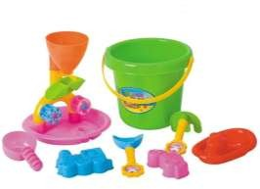
  - Обеспечены возможности для безопасных игр с песком и водой (расположение центров, наличие песка и воды в них).
  - Доступны
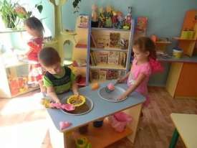
разнообразные игрушки для этих игр (совки, воронки, формочки, лейки, плавучие и тонущие предметы и др.).

Характеристика пространства рабочего сектора

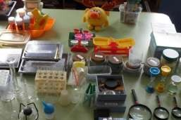
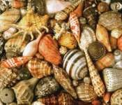
- В модулях (центрах), обеспечивающих
наблюдение за
живой/неживой природой,
экспериментирование,
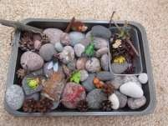
представлены коллекции природных объектов, живых существ (комнатных растений),
книги/игры/игрушки,
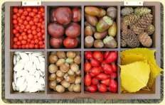
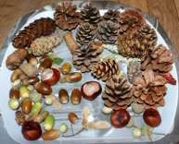
связанные с природой, экспериментированием
(магниты, увеличительные стекла, предметы с различными сенсорными свойствами и др.).

Характеристика пространства рабочего сектора

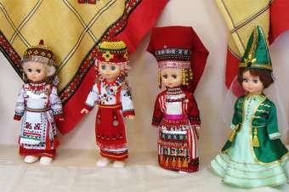
  - Материалы среды позитивно
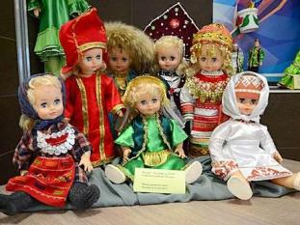
демонстрируют разнообразие (напр., людей разных
этнических групп, культур, возрастов, полов, способностей).

Характеристика пространства рабочего сектора

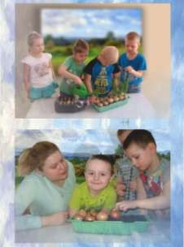
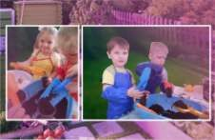
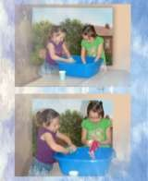
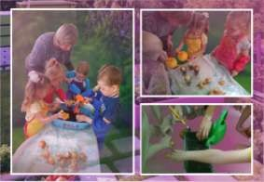
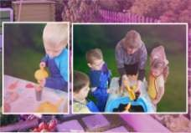
- В оформлении пространства модулей (центров) используются фотографии (иные изображения) активностей
воспитанников, связанных с познавательной
деятельностью и экспериментированием, в том числе и на улице.
- В оформлении пространства модулей (центров) используются фотографии (иные изображения)
активностей воспитанников, в которых принимали участие родители.

Рекомендованные баллы для оценивания рабочего сектора

(насыщенность и полифункциональность)

- Соответствие от 13 до 17 характеристикам – 3 балла
- Соответствие от 8 до 11 характеристик – 2 балла
- Менее 7 характеристик – 1 балл

Активный сектор

Наличие пространств (зон), обеспечивающих двигательную
активность, в том числе развитие крупной моторики, поддержку ролевой игры и
музыкально-театрализованной деятельности

Активный сектор

Вариативные модули (центры):

«Физкультура и спорт»
- «Сюжетно-ролевые игры» («Кухня», «Прачечная»,
«Семья», «Парикмахерская», «Поликлиника»,
«Автопарковка», «Дорожное движение» и т.п.)
- «Мир звуков и музыки» (музыкальный уголок)
- «Театр» и пр.

Показатели и индикаторы оценивания рабочего сектора

  - Менее 2 направлений деятельности активного сектора, обеспечивающих двигательную, игровую (ролевой игры) и музыкально-театрализованную активность, в
соответствии с ООП ДОУ и возрастом воспитанников - 1 балл
  - Наличие 2 направлений деятельности активного сектора, обеспечивающих двигательную, игровую (ролевой игры) и музыкально-театрализованную активность, в
соответствии с ООП ДОУ и возрастом воспитанников - 2 балла
  - Наличие 3 направлений деятельности активного сектора, обеспечивающих двигательную, игровую (ролевой игры) и музыкально-театрализованную активность, в соответствии с ООП ДОУ и возрастом воспитанников – 3 балла

Характеристика пространства активного сектора

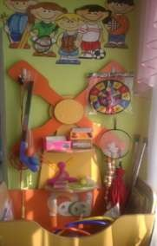
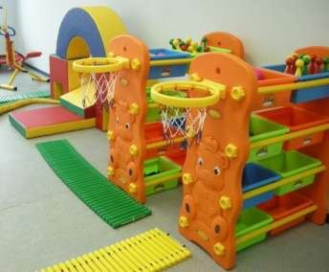
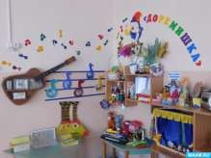
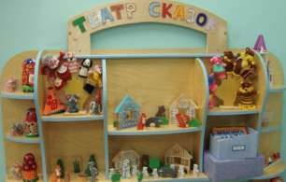
    - Использующееся
оборудование соответствует способностям воспитанников и возможностям пространства (не представлено оборудование, на использование которого может быть наложен запрет в помещении группы).
    - Демонстрируемое
оборудование способствует развитию разнообразных умений (лазание, баланс, бег, прыжки, вращение обруча, игра в мяч, метание предметов и др.).

Характеристика пространства активного сектора

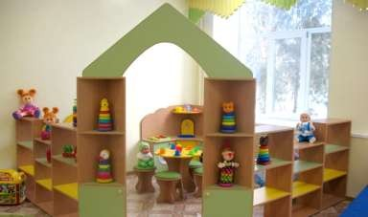
  - Для ролевых игр отведена четко ограниченная часть помещения с пространством для игры и для упорядоченного хранения реквизита.
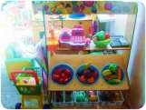
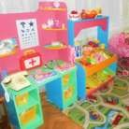
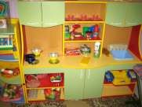
  - В зоне ролевых игр представлено не менее 2 тематических пространств, наполненных атрибутами, соответствующими теме (например, посуда,
игрушечная мебель, куклы, домашняя одежда для темы «Дом»).

Характеристика пространства активного сектора

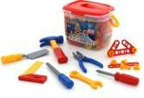
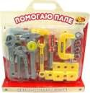
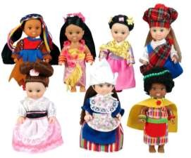
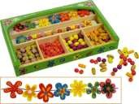
- В реквизите представлены атрибуты, позволяющие формировать половую идентичность (одежда и реквизит для традиционно женских и мужских занятий).
- В ролевых играх употребляется некоторый реквизит, характерный для разных культур (например, куклы различных этнических групп, этническая одежда и т.д.).

Характеристика пространства активного сектора

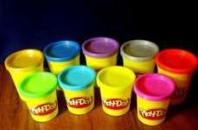
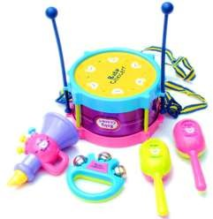
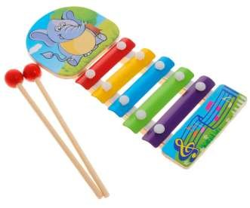
  - Детям доступно много материалов для занятий музыкой, которыми они могут пользоваться в соответствии с возрастом (например, музыкальный уголок с инструментами, проигрыватель, реквизит
для танцев).
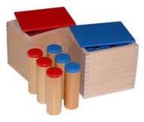
  - В среде представлены музыкальные инструменты (предметы,
способные к
звукоизвлечению),
изготовленные
воспитанниками.

Характеристика пространства активного сектора

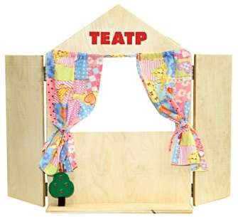
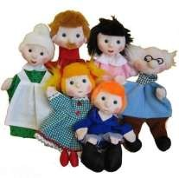
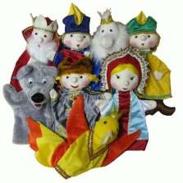
- Наличие атрибутов театрализованной
деятельности (ширма-занавес, куклы-перчатки, театральные

костюмы и др.), в том числе
изготовленных
вместе с
воспитанниками.

Характеристика пространства активного сектора

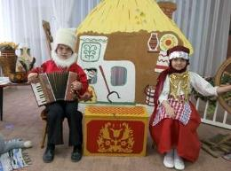
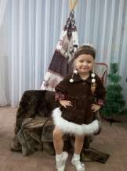
- В оформлении пространства модулей (центров) используются фотографии (иные изображения) активностей воспитанников, связанных с физкультурой и спортом/музыкой/театрализацией/ ролевыми играми, в том числе и на улице.
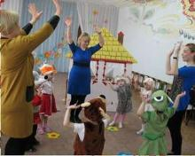
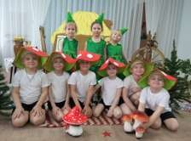
- В оформлении пространства модулей (центров) используются фотографии (иные изображения) активностей воспитанников, в которых принимали участие родители и /или представители профессий/ деятели искусства (музыканты, актеры и пр.)

Рекомендованные баллы для оценивания активного сектора

(насыщенность и полифункциональность)
  - Соответствие от 13 до 17 характеристикам – 3 балла
  - Соответствие от 8 до 11 характеристикам – 2 балла
  - Соответствие менее 7 характеристикам – 1 балл

Спокойный сектор

Центры (места), обеспечивающие возможности самовыражения детей, поддержку эмоционального благополучия.

Спокойный сектор
Вариативные модули (места):
«Место для отдыха и уединения»
«Центр творчества»,
«Художественная мастерская»,
«Дизайн-студия» и др.

Спокойный сектор

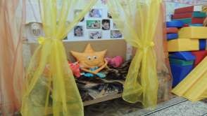
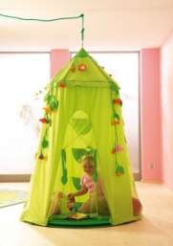
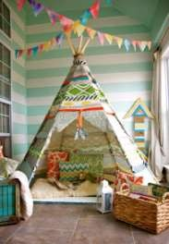
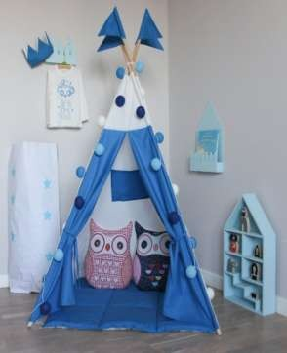
  - Место для уединения не соседствует с активным сектором.
  - Наличие в месте отдыха и уединения мягкой среды (подушки, ковры, мягкие игрушки и т.д.)
  - Места для уединения легко просматриваются персоналом (или существует социальное правило, которое описано в комментарии к слайду).

Спокойный сектор
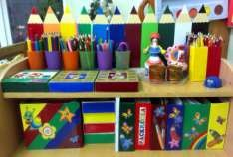
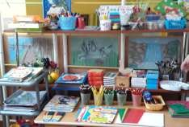
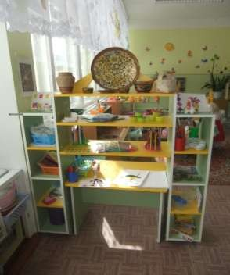
- В месте уединения предусмотрены атрибуты для спокойной деятельности (игры/игрушки/журналы/фо тоальбомы и пр.).
- Воспитанникам доступны
материалы для рисования, живописи, объемных изображений и иных видов творчества (аппликации, коллажи, оригами, квиллинг, вертикальное макетирование и др.)

Спокойный сектор
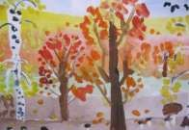
  - Демонстрируемые продукты деятельности связаны с текущей деятельностью группы.
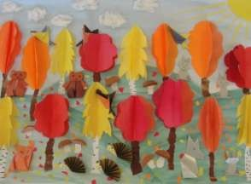
  - Некоторые продукты имеют характер групповой работы (по типу вклада в общий проект), некоторые – характер самостоятельной работы.
  - Большинство демонстрируемых работ имеют характер индивидуального самовыражения (в выборе средства, манеры изображения и пр.)

Спокойный сектор
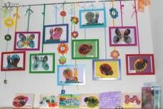
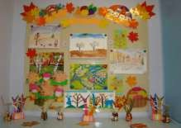
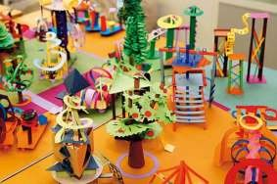
Созданы места экспонирования как плоскостных (изображения), так и объемных работ (поделок, моделей, конструкций)

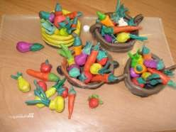
воспитанников

Рекомендованные баллы для оценивания спокойного сектора
(насыщенность и полифункциональность)

- Отсутствие центров продуктивной
деятельности детей, отдыха и уединения –
- балл
- Наличие одного центра спокойного сектора –
- балла
- Наличие центров (мест) отдыха и уединения и центра продуктивной творческой
деятельности – 3 балла

Трансформируемость пространства РППС детьми в активном секторе
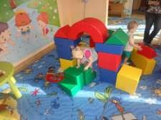
- Наличие следов продуктивности
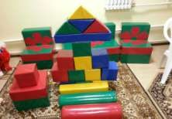
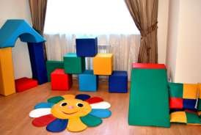
деятельности данной группы детей с применением трансформируемых элементов (столы, стулья, мягкие игровые модули, коврики, ширмы и т.п.)
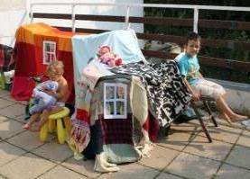

Трансформируемость пространства РППС детьми в активном секторе

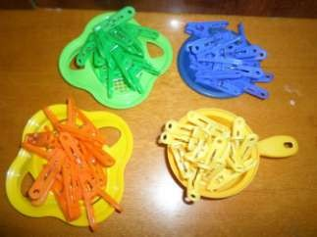
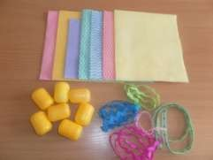
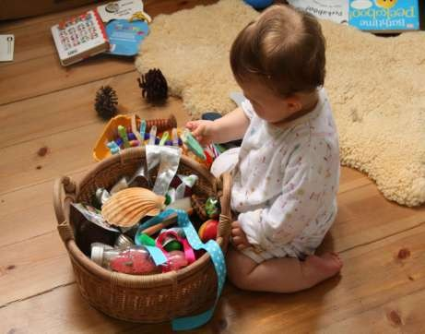
  - Использование подручных материалов в символической
(не свойственной им) роли

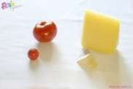

Трансформируемость пространства РППС детьми в активном секторе

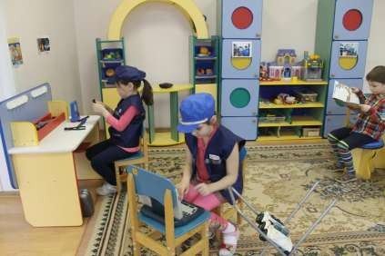
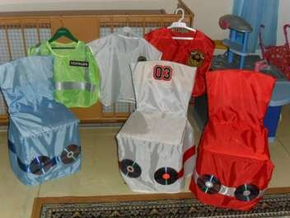
Связь
трансформации среды с тематикой текущей

деятельности группы

Оценивание

- Соответствие 3 характеристикам –
3 балла
- Соответствие 2 характеристикам –
2 балла
- Соответствие 1 характеристики –
1 балл

Трансформируемость пространства РППС педагогами в рабочем, активном и спокойном секторе
  - Стеллажи с материалами для текущей деятельности
не переполнены.
  - Оформление пространства поддерживает текущую
деятельность группы (тема недели, месяца).
  - Наглядность и «привязывающие» ко времени материалы (перекидные календари, календари природы, календари дежурств) обновлены.
  - Педагогом организовано упорядоченное место

хранения сменяемых материалов (без доступа к ним воспитанников).

Доступность РППС в рабочем, активном и спокойном секторе
  - Центры для спокойных и активных игр размещены так, чтобы не мешать друг другу (например, пространство для чтения отделено от уголков для игры в кубики).
  - Большинство демонстрируемых материалов находится на уровне глаз детей.
  - Все материалы для свободной игры воспитанник может получить без помощи взрослого (не под замком, не на верхней полке, не в другом помещении).
  - Стеллажи/контейнеры для хранения маркированы с применением не только терминов дидактики, но и «на детском языке» (маркировка позволяет воспитаннику понять, какой материал какого вида находится на хранении).
  - Большинство демонстрируемых материалов представлено в количестве,
равном не менее половины от числа воспитанников
  - Обеспечена доступность к материалам-компаньонам (краски – баночки для воды – вода-кисточки - бумага и т.д.)

Оценивание

Соответствие 3 характеристикам – 3 балла
    - Соответствие 2 характеристикам – 2 балла
    - Соответствие 1 характеристики – 1 балл

Оценивание общего дизайна помещения

Эстетика оформления групповых
помещений - обеспечение эмоционального комфорта
и эстетического воспитания детей, единство стиля в его оформлении, наличие
декоративных элементов и адекватность обстановки назначению комнаты, гармоничность цветового решения от 1 до 3 баллов

Спасибо за внимание!

